ОТЧЕТ
ПО ЛАБОРАТОРНОЙ РАБОТЕ №4
ПО ДИСЦИПЛИНЕ «WEB-ПРОГРАММИРОВАНИЕ»
Факультет: АВТ Преподаватель: Новицкая Ю.В.
Группа: АВТ-343
Студент(ы): Гребенщиков И.А.

Цель работы:
Получить практические навыки в использовании интерфейса Fetch API / технологии AJAX и СУБД MySQL.

Задание:
Разработать систему регистрации с дальнейшей авторизацией и организацией доступа к сайту, состоящему из двух документов. Один документ доступен всем посетителям (категория «гость»), второй — только авторизованным (категория «пользователь»).
Создать базу данных, содержащую таблицу с регистрационными данными посетителей сайта.
Документ, доступный авторизованным посетителям, формируется с помощью интерфейса Fetch API. Документ содержит два раскрывающихся списка: пункт, выбранный в первом списке, определяет набор пунктов второго. Пункты второго списка формируются с использованием Fetch API. Результаты выбора в обоих списках также отображаются в документе с использованием Fetch API.

Порядок выполнения лабораторной работы:
1. Установлен программный комплекс XAMPP (web-сервер Apache, интерпретатор PHP, СУБД MySQL/MariaDB), запущены Apache и MySQL. Каталог проекта: C:\xampp\htdocs\lab4.
2. Через phpMyAdmin создана база данных lab4 (кодировка utf8mb4) и три таблицы: users (регистрационные данные посетителей), brands (марки автомобилей) и models (модели автомобилей, связаны с марками внешним ключом). Таблицы brands и models заполнены данными.
3. Создан файл config.php: запуск сессии и подключение к базе данных через PDO. Параметры подключения вынесены в одно место.
4. Разработаны серверные скрипты регистрации (register.php), входа (login.php) и выхода (logout.php). Пароли хранятся в базе в виде хэша (password_hash), при входе проверяются функцией password_verify. Запросы к БД выполняются с подготовленными выражениями.
5. Создан общедоступный документ index.php, доступный гостям и авторизованным пользователям.
6. Создан документ private.php, доступный только авторизованным пользователям (при отсутствии сессии выполняется перенаправление на страницу входа). Первый список (марки) формируется на стороне сервера, второй список и результат выбора формируются клиентским скриптом с помощью Fetch API.
7. Разработаны серверные скрипты api_models.php (возвращает в формате JSON список моделей выбранной марки) и api_result.php (возвращает в формате JSON результат выбора). Оба скрипта проверяют авторизацию и для неавторизованных посетителей возвращают ошибку с кодом 401.
8. Выполнено тестирование: регистрация, вход, доступ гостя к закрытому документу и к серверным скриптам, работа связанных списков, просмотр Fetch-запросов на вкладке Network в инструментах разработчика браузера.

Схема базы данных:
База данных lab4 состоит из трех таблиц. Связь «один ко многим» установлена между таблицами brands и models по полю brand_id. Таблица users используется для регистрации и авторизации.
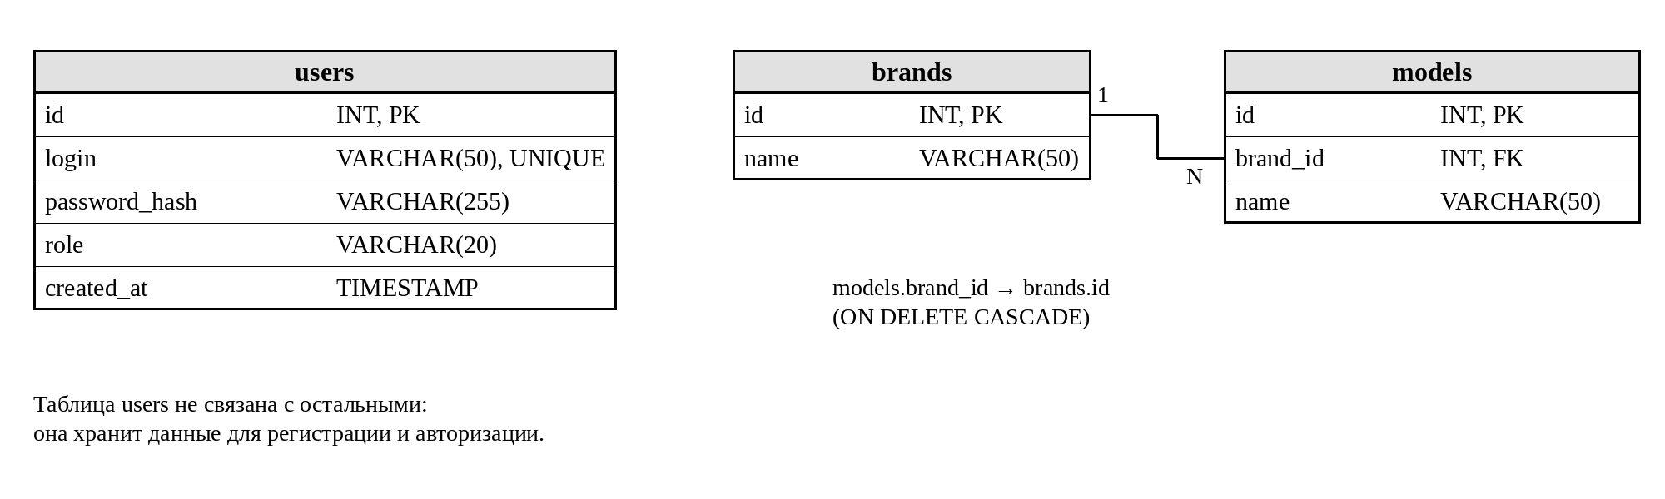
Рисунок 1 — Схема базы данных lab4
SQL-код создания и заполнения базы данных:
CREATE DATABASE IF NOT EXISTS lab4
CHARACTER SET utf8mb4 COLLATE utf8mb4_unicode_ci;
USE lab4;

CREATE TABLE users (
id INT AUTO_INCREMENT PRIMARY KEY,
login VARCHAR(50) NOT NULL UNIQUE,
password_hash VARCHAR(255) NOT NULL,
role VARCHAR(20) NOT NULL DEFAULT 'user',
created_at TIMESTAMP NOT NULL DEFAULT CURRENT_TIMESTAMP
);

CREATE TABLE brands (
id INT AUTO_INCREMENT PRIMARY KEY,
name VARCHAR(50) NOT NULL
);

CREATE TABLE models (
id INT AUTO_INCREMENT PRIMARY KEY,
brand_id INT NOT NULL,
name VARCHAR(50) NOT NULL,
FOREIGN KEY (brand_id) REFERENCES brands(id) ON DELETE CASCADE
);

INSERT INTO brands (name) VALUES ('Toyota'), ('BMW'), ('Volvo');

INSERT INTO models (brand_id, name) VALUES
(1, 'Camry'), (1, 'Corolla'), (1, 'RAV4'),
(2, 'X5'), (2, 'M3'), (2, 'i4'),
(3, 'XC90'), (3, 'S60'), (3, 'V90');

Исходные коды скриптов:
Файл config.php
<?php
session_start();

$dbHost = 'localhost';
$dbName = 'lab4';
$dbUser = 'root';
$dbPass = '';

try {
$pdo = new PDO(
"mysql:host=$dbHost;dbname=$dbName;charset=utf8mb4",
$dbUser,
$dbPass,
[PDO::ATTR_ERRMODE => PDO::ERRMODE_EXCEPTION,
PDO::ATTR_DEFAULT_FETCH_MODE => PDO::FETCH_ASSOC]
);
} catch (PDOException $e) {
die('Ошибка подключения к БД');
}
Файл index.php
<?php require 'config.php'; ?>
<!DOCTYPE html>
<html lang="ru">
<head>
<meta charset="UTF-8">
<title>Главная</title>
</head>
<body>
<h1>Главная страница</h1>
<p>Эта страница доступна всем посетителям.</p>
<?php if (isset($_SESSION['login'])): ?>
<p>Вы вошли как <b><?= htmlspecialchars($_SESSION['login']) ?></b>.</p>
<p><a href="private.php">Закрытая страница</a> | <a href="logout.php">Выйти</a></p>
<?php else: ?>
<p>Вы гость.</p>
<p><a href="login.php">Войти</a> | <a href="register.php">Регистрация</a></p>
<?php endif; ?>
</body>
</html>
Файл register.php
<?php
require 'config.php';
$error = '';

if ($_SERVER['REQUEST_METHOD'] === 'POST') {
$login = trim($_POST['login'] ?? '');
$password = $_POST['password'] ?? '';

if ($login === '' || strlen($password) < 4) {
$error = 'Введите логин и пароль (не короче 4 символов).';
} else {
$stmt = $pdo->prepare('SELECT id FROM users WHERE login = ?');
$stmt->execute([$login]);
if ($stmt->fetch()) {
$error = 'Такой логин уже занят.';
} else {
$stmt = $pdo->prepare('INSERT INTO users (login, password_hash) VALUES (?, ?)');
$stmt->execute([$login, password_hash($password, PASSWORD_DEFAULT)]);
header('Location: login.php?registered=1');
exit;
}
}
}
?>
<!DOCTYPE html>
<html lang="ru">
<head>
<meta charset="UTF-8">
<title>Регистрация</title>
</head>
<body>
<h1>Регистрация</h1>
<?php if ($error): ?><p style="color:red"><?= htmlspecialchars($error) ?></p><?php endif; ?>
<form method="post">
<p>Логин: <input type="text" name="login" required></p>
<p>Пароль: <input type="password" name="password" required></p>
<p><input type="submit" value="Зарегистрироваться"></p>
</form>
<p><a href="index.php">На главную</a> | <a href="login.php">Уже есть аккаунт</a></p>
</body>
</html>
Файл login.php
<?php
require 'config.php';
$error = '';

if ($_SERVER['REQUEST_METHOD'] === 'POST') {
$login = trim($_POST['login'] ?? '');
$password = $_POST['password'] ?? '';

$stmt = $pdo->prepare('SELECT * FROM users WHERE login = ?');
$stmt->execute([$login]);
$user = $stmt->fetch();

if ($user && password_verify($password, $user['password_hash'])) {
session_regenerate_id(true);
$_SESSION['user_id'] = $user['id'];
$_SESSION['login'] = $user['login'];
header('Location: private.php');
exit;
}
$error = 'Неверный логин или пароль.';
}
?>
<!DOCTYPE html>
<html lang="ru">
<head>
<meta charset="UTF-8">
<title>Вход</title>
</head>
<body>
<h1>Вход</h1>
<?php if (isset($_GET['registered'])): ?><p style="color:green">Регистрация прошла успешно, войдите.</p><?php endif; ?>
<?php if ($error): ?><p style="color:red"><?= htmlspecialchars($error) ?></p><?php endif; ?>
<form method="post">
<p>Логин: <input type="text" name="login" required></p>
<p>Пароль: <input type="password" name="password" required></p>
<p><input type="submit" value="Войти"></p>
</form>
<p><a href="index.php">На главную</a> | <a href="register.php">Регистрация</a></p>
</body>
</html>
Файл logout.php
<?php
require 'config.php';
$_SESSION = [];
session_destroy();
header('Location: index.php');
exit;
Файл private.php
<?php
require 'config.php';

if (!isset($_SESSION['user_id'])) {
header('Location: login.php');
exit;
}

$brands = $pdo->query('SELECT id, name FROM brands ORDER BY name')->fetchAll();
?>
<!DOCTYPE html>
<html lang="ru">
<head>
<meta charset="UTF-8">
<title>Закрытая страница</title>
</head>
<body>
<h1>Закрытая страница</h1>
<p>Привет, <?= htmlspecialchars($_SESSION['login']) ?>!</p>

<p>
<label for="brand">Марка:</label>
<select id="brand">
<option value="">-- выберите марку --</option>
<?php foreach ($brands as $b): ?>
<option value="<?= $b['id'] ?>"><?= htmlspecialchars($b['name']) ?></option>
<?php endforeach; ?>
</select>
</p>

<p>
<label for="model">Модель:</label>
<select id="model" disabled>
<option value="">-- сначала выберите марку --</option>
</select>
</p>

<p id="result"></p>

<p><a href="index.php">На главную</a> | <a href="logout.php">Выйти</a></p>

<script>
const brandSelect = document.getElementById('brand');
const modelSelect = document.getElementById('model');
const resultBox = document.getElementById('result');

function resetModels(text) {
modelSelect.innerHTML = '';
const opt = document.createElement('option');
opt.value = '';
opt.textContent = text;
modelSelect.appendChild(opt);
}

// Выбор марки -> запрос списка моделей
brandSelect.addEventListener('change', async () => {
resultBox.textContent = '';
const brandId = brandSelect.value;

if (!brandId) {
resetModels('-- сначала выберите марку --');
modelSelect.disabled = true;
return;
}

try {
const response = await fetch('api_models.php?brand_id=' + encodeURIComponent(brandId));
if (!response.ok) throw new Error('Ошибка сервера: ' + response.status);
const models = await response.json();

resetModels('-- выберите модель --');
models.forEach(m => {
const opt = document.createElement('option');
opt.value = m.id;
opt.textContent = m.name;
modelSelect.appendChild(opt);
});
modelSelect.disabled = false;
} catch (err) {
resultBox.textContent = err.message;
}
});

// Выбор модели -> запрос итога выбора
modelSelect.addEventListener('change', async () => {
const brandId = brandSelect.value;
const modelId = modelSelect.value;

if (!modelId) {
resultBox.textContent = '';
return;
}

try {
const url = 'api_result.php?brand_id=' + encodeURIComponent(brandId)
+ '&model_id=' + encodeURIComponent(modelId);
const response = await fetch(url);
if (!response.ok) throw new Error('Ошибка сервера: ' + response.status);
const data = await response.json();

resultBox.textContent = 'Вы выбрали: ' + data.brand + ' ' + data.model;
} catch (err) {
resultBox.textContent = err.message;
}
});
</script>
</body>
</html>
Файл api_models.php
<?php
require 'config.php';
header('Content-Type: application/json; charset=utf-8');

if (!isset($_SESSION['user_id'])) {
http_response_code(401);
echo json_encode(['error' => 'Требуется авторизация'], JSON_UNESCAPED_UNICODE);
exit;
}

$brandId = (int)($_GET['brand_id'] ?? 0);

$stmt = $pdo->prepare('SELECT id, name FROM models WHERE brand_id = ? ORDER BY name');
$stmt->execute([$brandId]);

echo json_encode($stmt->fetchAll(), JSON_UNESCAPED_UNICODE);
Файл api_result.php
<?php
require 'config.php';
header('Content-Type: application/json; charset=utf-8');

if (!isset($_SESSION['user_id'])) {
http_response_code(401);
echo json_encode(['error' => 'Требуется авторизация'], JSON_UNESCAPED_UNICODE);
exit;
}

$brandId = (int)($_GET['brand_id'] ?? 0);
$modelId = (int)($_GET['model_id'] ?? 0);

$stmt = $pdo->prepare(
'SELECT b.name AS brand, m.name AS model
FROM models m JOIN brands b ON b.id = m.brand_id
WHERE b.id = ? AND m.id = ?'
);
$stmt->execute([$brandId, $modelId]);
$row = $stmt->fetch();

if (!$row) {
http_response_code(404);
echo json_encode(['error' => 'Такой комбинации нет'], JSON_UNESCAPED_UNICODE);
exit;
}

echo json_encode($row, JSON_UNESCAPED_UNICODE);

Скриншоты html-документа:
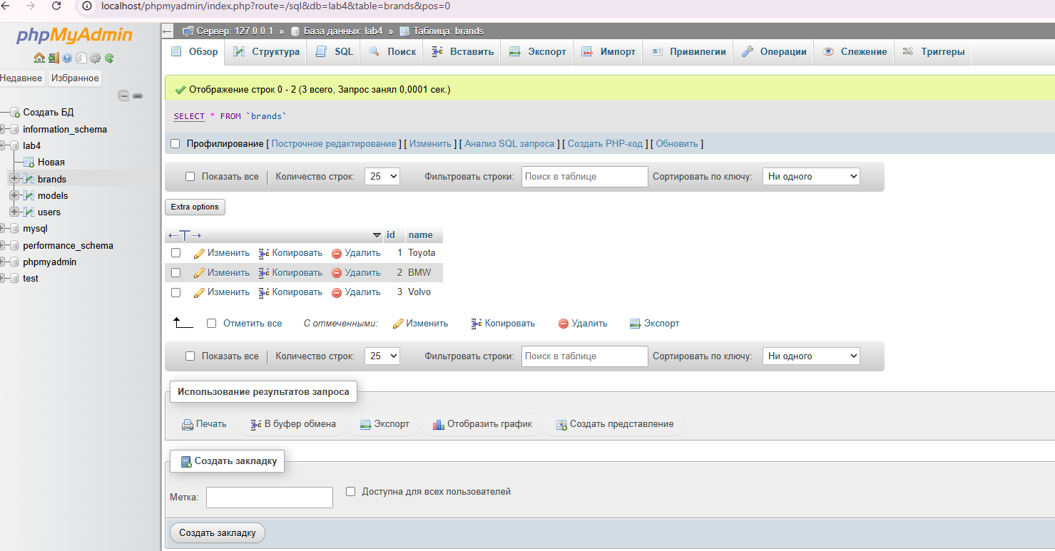
Рисунок 2 — База данных lab4 в phpMyAdmin, таблица brands
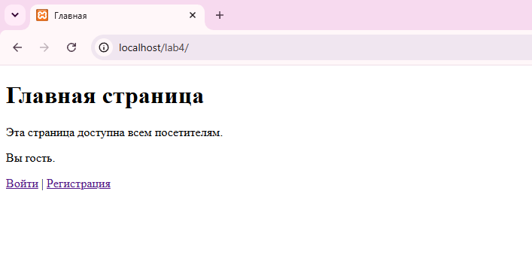
Рисунок 3 — Общедоступная главная страница (гость)
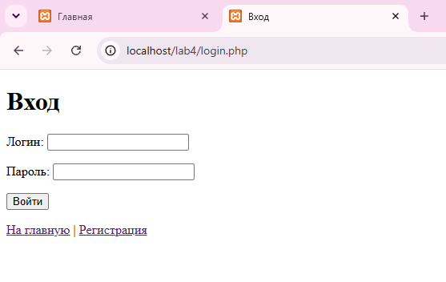
Рисунок 4 — Страница входа
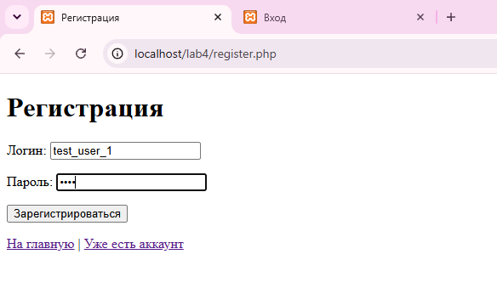
Рисунок 5 — Страница регистрации
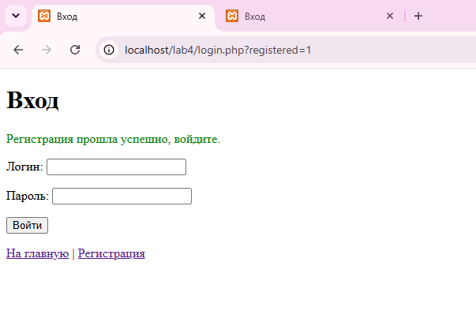
Рисунок 6 — Страница входа после успешной регистрации
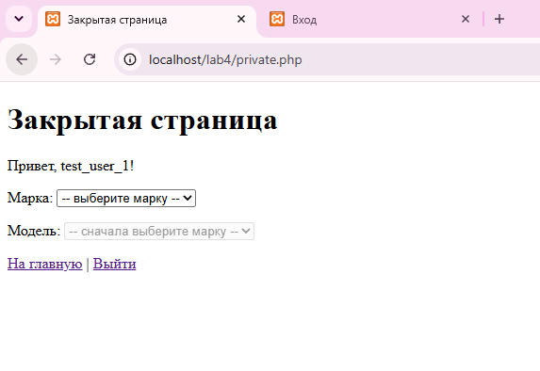
Рисунок 7 — Закрытая страница после входа: второй список недоступен
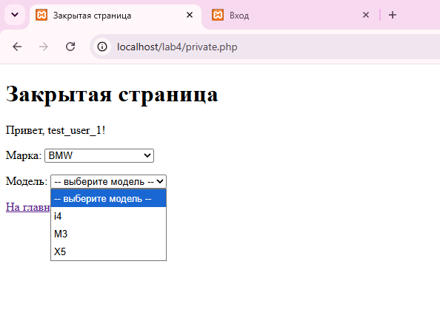
Рисунок 8 — Выбрана марка, второй список заполнен моделями этой марки
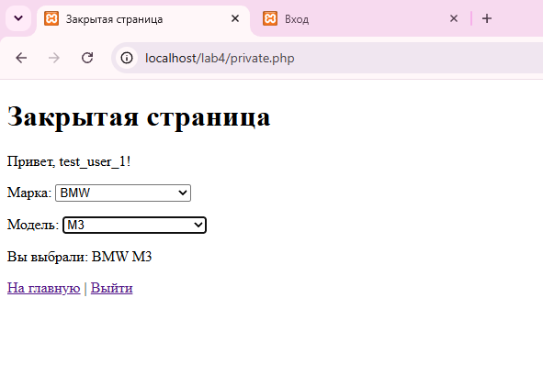
Рисунок 9 — Результат выбора, полученный с помощью Fetch API
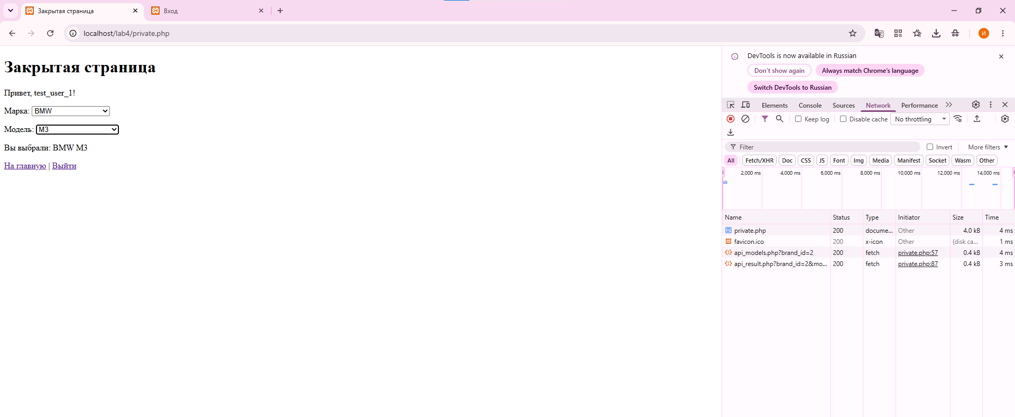
Рисунок 10 — Fetch-запросы api_models.php и api_result.php на вкладке Network
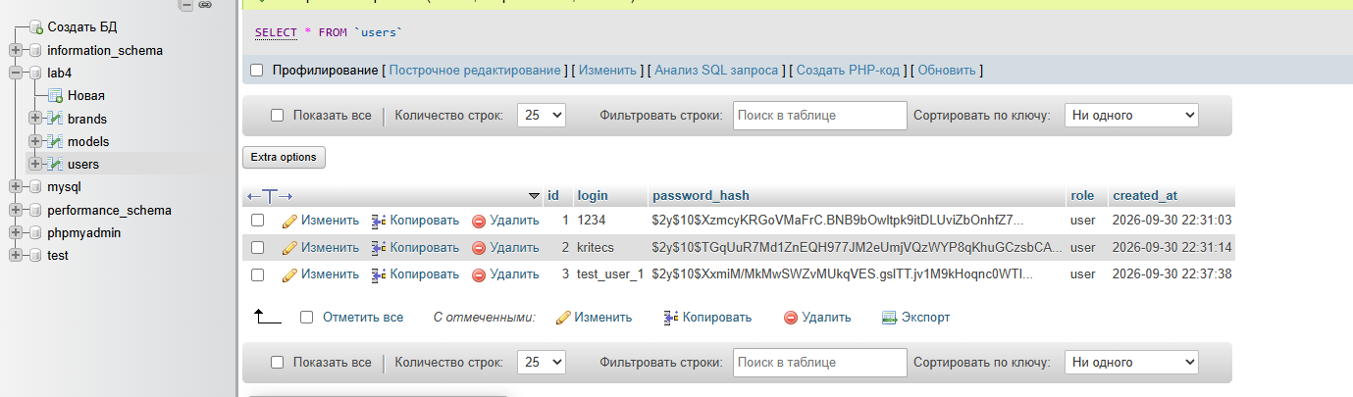
Рисунок 11 — Таблица users в phpMyAdmin: пароли хранятся в виде хэша
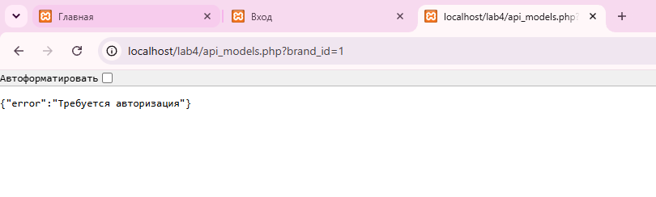
Рисунок 12 — Обращение к api_models.php без авторизации

Выводы:
В ходе лабораторной работы разработана система регистрации и авторизации посетителей с хранением данных в СУБД MySQL. Сайт состоит из двух документов: общедоступного и закрытого, доступ к которому имеют только авторизованные пользователи.
Получены практические навыки использования интерфейса Fetch API: пункты второго раскрывающегося списка и результат выбора загружаются в фоновом режиме в формате JSON, без перезагрузки страницы. Показано, что при этом запросы к серверу видны на вкладке Network инструментов разработчика.
Пароли пользователей хранятся в виде хэша, запросы к базе данных выполняются с подготовленными выражениями, а серверные скрипты, к которым обращается Fetch API, самостоятельно проверяют авторизацию и не отдают данные гостям.

